Explicación del proyecto: Cambio de Divisas

Francisco Lorente Ruiz

Modelos
En este proyecto se han usado dos modelos: el de los cambios de divisa (Rates), y el de las transacciones (Transacciones). A partir de ellos, se crea una base de datos local (Code First) usando el Entity Framework, que será la encargada de almacenar los datos localmente tanto durante el funcionamiento del programa como cuando se pierda la conexión al webservice.

Servicios
El proyecto cuenta con varios servicios: un conversor de moneda, factorias, un deserealizador de Json, un log y los repositorios.
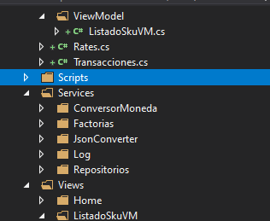

Repositorios
Los repositorios están construidos sobre un repositorio genérico, del que derivan los repositorios particulares de los modelos anteriores.

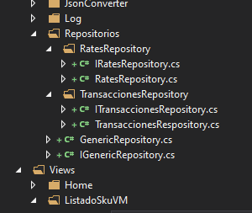

Los repositorios cuentan con un método CargarDatos() que se encarga de cargar los datos del webservice en la base de datos local dentro de un bloque try. Si la conexión falla, se lanza la excepción impidiendo que se borren los datos antiguos de la base de datos. De esta manera el programa continúa trabajando con esos datos.
JsonConverter
Se introduce este servicio para deserealizar los Json. Aquí se usa el paquete NewtonJson, pero si se deseara usar otro, se podrá inyectar otro conversor.

Log
Para controlar las excepciones de forma centralizada se ha creado un controlador base que sobreescribe la función onException(), y se hacen derivar todos los controladores de él. En la mencionada función se capturarán las excepciones y se registrarán en el log.

Factorias
Se encargan de inicializar los modelos, y además, en el caso de implementar especificaciones se podrán filtrar los datos en éstas.

ConversorMoneda
El conversor de moneda es el servicio que se encarga de convertir una divisa a otra. Aquí se implementará el algoritmo de Dijkstra para iterar sobre los datos de relaciones entre monedas.

Consultas
Se han realizado dos consultas: la lista de productos con su coste total, y para cada uno de ellos, la lista de transacciones que se han realizado (convertidas a euros a través del servicio anterior). Para ello, se ha creado el ViewModel ListadoSkuVM, junto con el correspondiente controlador y sus vistas asociadas.

